Влияние мультипликационного фильма на психику и поведение детей дошкольного возраста.

Л.А. Степанова, педагог-психолог

МДОУ-детский сад № 41 «Кораблик»,

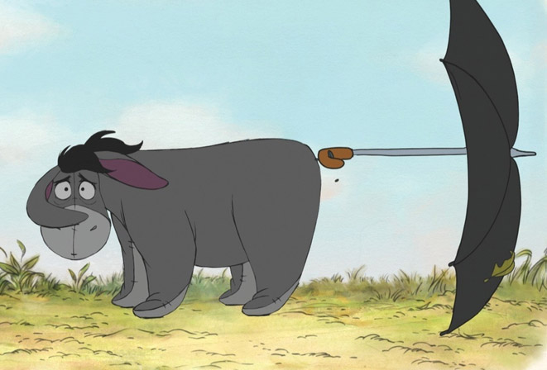
г.Серпухов
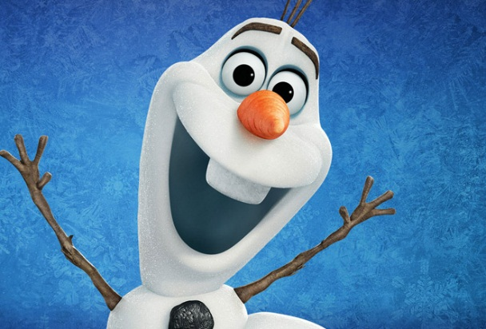

«Немного внимания, немного заботы об остальных способны изменить все»
Иа, Винни-Пух

«Некоторые люди достойны того, чтобы растаять ради них»
Олаф, Холодное сердце
Чтобы найти для себя хоть чуточку свободного времени, современные родители часто усаживают своих детей перед экранами телевизоров или мониторов. Ребенок, завороженно уставившийся в экран, вызывает чувство умиления и восторга у родителей: «Молодец! Как внимательно следит за сюжетом!» Что же кроется на самом деле за этой завороженностью? На самом ли деле просмотр принесет пользу малышу? И вообще, насколько безопасны современные анимации? Мультипликационный фильм — это разновидность искусства, основным элементом которого является техника мультипликации. Мультипликация на сегодняшний день – это высокодоходный бизнес, ориентированный прежде всего на получение прибыли, и часто этическая сторона вопроса лежит лишь на совести людей, управляющих этим бизнесом. Чтобы понять, что именно впитывают наши дети, глядя на экран, мы, взрослые, должны в этом искусстве уметь разбираться.
С какого возраста и сколько времени можно ребенку смотреть мультфильмы, как отличить хороший мультик от плохого, нужно ли смотреть его вместе с малышом и как определять влияние увиденного на психологическое состояние малыша,- обо всем этом подробно читайте здесь.

Мультфильм и возраст ребенка.
Не все родители знают, что просмотр мультипликационных фильмов допустим для детей старше 3-х лет, не раньше! Почему именно так, ведь на коробке с диском написано 0+? Ответ поищем у специалистов в области психологии и медицины — окулистов, психологов и педиатров.
«Просмотр мультфильмов детьми до 3-х лет может вызывать необратимые последствия психики», — считает педагог — психолог Наталья Матушкина, начальник координационно — аналитического отдела Московского городского Центра психолого — педагогической экспертизы игр и игрушек.
Кроме того, медики считают, что:
- до 2-3х лет содержание мультфильма не воспринимается ребенком;
- до 3-х лет зрительная система еще формируется, и просмотр анимаций нарушает процесс формирования и становления зрительной функции ребенка;
- просмотр мультфильмов до 3-х лет ведет к перенагрузке центральной нервной системы, что приводит к гиперактивности или заторможенности;
- ранний просмотр анимационных фильмов ведет к задержке в речевом развитии;
- повышается риск развития синдрома дефицита внимания, когда кроха вместо живого общения с родителями получает недостающие эмоции с экрана телевизора.
Как долго можно смотреть мультипликационные фильмы детям? Удивительно, но сегодня не все мамы и папы знают о нормах, рекомендованных Всемирной организацией здравоохранения. Так, например,
- Детям от 0 до 3-х лет просмотр телепередач запрещен полностью;
- От 3 до 7 лет— до 30 минут в день;

Смотреть ли мультфильм вместе с ребенком?
Если мультфильм незнаком, посмотрите его сами, удостоверьтесь в его безопасности, а уж потом предлагайте крохе. Когда ваш малыш впервые смотрит анимацию, присутствие взрослого необходимо!
Кто, как не родитель разъяснит сюжет, даст оценку персонажам, выскажет свое мнение по поводу увиденного!
Помимо разъяснений о мультфильме, дитя получит бесценное время общения с родителями. Он узнает мнение папы и мамы о главном герое мультфильма, что поможет ему составить свое мнение о нем и решить, нужно ли ему подражать. Родители помогут разобраться на примере мультика, как поступать хорошо, а как плохо. То есть малыш активно вовлекается в воспитательный процесс.
А после просмотра обсудите просмотренный фильм вместе. Пусть сын или дочурка перескажет сюжет, даст оценку персонажам, повторит слова веселой песенки! Это разовьет его речь, память, он будет учиться анализировать, обобщать, высказывать свое мнение.

Мультфильм — источник информации для детей
Не все взрослые, ставшие родителями, отдают себе отчет в том, какое влияние оказывает на ребенка информация, поступающая с экрана телевизора или монитора. Они считают мультфильмы для детей развлечением, да и только. На самом деле влияние мультяшных героев на воспитание малыша настолько велико и огромно, что сбрасывать его со счетов нельзя.
В современных высокотехнологичных условиях мы имеем возможность выбирать, когда и что смотреть нашим детям. Используя эту возможность, родители должны понимать, что несут ответственность за своего ребенка. Любая информация, которую несет мультфильм, окажет влияние на малыша, отразится на его речи, поведении, настроении, а в конечном итоге, понимании и восприятии окружающего мира.
Если любимый мультяшный персонаж бьет другого сковородой по голове, то не удивляйтесь, если ваше чадо попытается сделать то же самое. Если вы против такого «развлечения», то необходимо научиться разбираться в огромной массе современных российских и зарубежных мультфильмов.

Хороший мультик: как отличить?
Хороший мультфильм всегда учит добру. Сюжет мультфильма логически выстроен и «запутан» в соответствии с возрастом малыша, т.е. ваш трехлетка с удовольствием перескажет вам его.
Персонажи мультипликационного фильма нарисованы красиво и максимально приближены к реальности. Малышу не составит труда узнать в них знакомых животных, людей, предметы, они не выглядят непропорциональными монстрами.
Отрицательный персонаж всегда наказывается. С его помощью в мультфильме легко показать поведение, которое не принято в обществе (например, проявление неуважения к старшим, жадность, трусость, лень), объяснить, почему такое поведение не приветствуется и в завершении обязательно перевоспитать отрицательного персонажа. В таком случае ребенок получает наглядный воспитательный урок.
В хорошем мультфильме всегда присутствуют две противоположности: добро и зло. Эти два понятия четко разделены и легко узнаваемы ребенком. Они оказывают определенное влияние на главного героя. Эти противоположные понятия показаны на примерах: как помогает дружба, взаимовыручка, любовь (в мультфильмах «Самый большой друг», «Кот Леопольд») и как вредит злость, жадность, зависть (в мультфильмах «Остров сокровищ», «Сказка о жадности» и т.д.)
Дети до определенного возраста не могут анализировать и подходить философски к понятиям добра и зла. Следовательно, четкость и ясность в изображении хорошего и плохого необходима. Из мультфильма с четким их разделением, ребенок получит понятие об основных ценностях принятых в обществе.
Победа добра над злом очень важна для маленьких зрителей, ведь тогда они убеждаются на примерах, что следование добрым, справедливым принципам помогает добиться желаемого, а если будешь злым, плохим, то будешь осужден и непринят в обществе.
В хорошем мультике роль отрицательного персонажа должна быть однозначной: он должен вызывать неприязнь, осуждение. По его внешнему виду малыш должен четко определить: этот герой – отрицательный. Во время развития сюжета он обязательно должен быть побежден добрым героем или перевоспитан под влиянием добра.Такой пример четко покажет ребенку, что хорошо, а что плохо и научит делать выводы. Если ваши дети смогут отличить добро от зла в фильме, то они смогут это сделать и в реальной жизни.
Хороший мультфильм не содержит пошлостей, не готовит воспринимать безвкусицу и грубость за норму, а воспитывает эстетический вкус и учит прекрасному.
Если мультипликационный фильм содержит в себе историю любви, то она должна быть показана возвышенно, одухотворенно, целомудренно. Сюжет не должен вызывать у ребенка раннего интереса к сексу. Все, что касается физического межполового влечения, должно быть скрыто до определенного возраста.
В хорошем мультфильме речь героев правильная, не содержит бранных слов и жаргонов.
Важное значение для восприятия имеет яркость цветов и мерцание экрана. Чем младше ребенок — тем «спокойнее» должен быть экран. Те же требования предъявляются и к звуковому оформлению: музыка к фильму должна быть красивой, легкой, без резких возбуждающих звуков.

Плохой мультик: на что обращать внимание.
Далеко не все современные анимационные фильмы для детей ориентированы на воспитание в ребенке положительных черт характера. Некоторые из них оказывают негативное влияние: демонстрируют агрессию, жестокость, негативное отношение к слабым, неуважение к старшим и т.д. После просмотра таких «шедевров» ребенок начинает проявлять агрессию, жестокость. Незамысловатые сюжеты таких мультфильмов тормозят развитие воображения, логической памяти, способности концентрировать воображение. Отсутствие грамотной речи навредит малышу в становлении речевых навыков.
У таких мультфильмов нет логичной сюжетной линии. Ваши сын или дочь не смогут рассказать, о чем мультфильм (например, «Винкс»), герои имеют внешность, далекую от реальной, они изображены уродливо, непропорционально (например, «Футурама»).
В таких мультфильмах отрицательные и положительные герои не определены четко. На всем протяжении просмотра малышу трудно разобраться кто из персонажей положительный, а кто отрицательный. Не понимая этого, крохе трудно дать оценку герою и выбрать объект для подражания.
Поступки отрицательных героев не наказываются, а их дурное поведение приводит к достижению целей (например, в мультфильме «Маша и медведь» капризы героини Маши достигают целей — она получает желаемое).
Часто в таких анимациях можно услышать грубую речь, жаргонную. Пропагандируется неуважение к общественным общепринятым идеалам и нормам поведения. Мужские персонажи показаны изнеженными и слабыми; женские — мужественными, напористыми. После просмотра такого мультфильма фраза «девочек нужно защищать» звучит непонятно для малыша.
Если говорить об оформлении, то краски в таком мультфильме ядовито — яркие, а частые вспышки и мерцание экрана гипнотизируют взгляд, музыкальное сопровождение выбрано резкое, громкое.

После просмотра: наблюдаем за ребенком
Чтобы окончательно понять, какое воздействие оказывает мультик на кроху, не нужно быть дипломированным психологом. Достаточно понаблюдать, какие эмоции вызывает очередной мультфильм на лице вашего малыша. Если он сопереживает и жалеет слабых, радуется, когда добро побеждает зло, хмурится при кознях отрицательных героев, подпевает веселую песенку вместе с персонажами — значит все в порядке, мультфильм оказал положительное влияние. После просмотра такого мультфильма малыш воодушевлен, испытывает только положительные эмоции, с удовольствием пересказывает сюжет, передает чувства героя, радуется, что добро победило зло.
Если же вы замечаете негативное поведение, ребенок возбужден, его смех сходен с истерическим, проявляется агрессия — это повод насторожиться.
Современным родителям, стремящимся воспитать своих детей честными, отзывчивыми, справедливыми, необходимо знать и понимать, что такое современный мультфильм, какое воздействие он имеет и как оградить своего ребенка от негативного потока ненужной информации.
Я надеюсь, что эта статья расширит ваши представления и обогатит ваши знания.

